# LAPORAN PRAKTIKUM PEMROGRAMAN

**MODUL II**



### Oleh

**RAHMANDA TRINOVA PUTRA**

**19104051**

**PROGRAM STUDI S1 REKAYASA PERANGKAT LUNAK FAKULTAS INFORMATIKA**

**INSTITUT TEKNOLOGI TELKOM PURWOKERTO**

## 2023

**LAPORAN**

1. Buatlah program biodata diri menggunakan input(), dengan keluaran/output

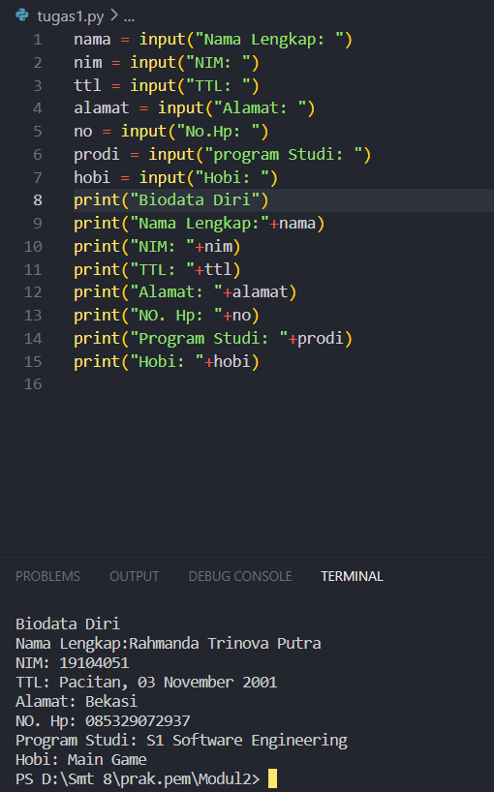

1. Buatlah sebuah aritmatika sederhana untuk mencari volume sebuah bangun ruang

